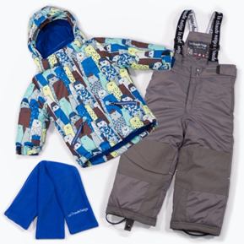
«Одежда для зимней прогулки»
Собираясь на прогулку необходимо помнить главное: ребенка не надо кутать! Перегрев не лучше, чем охлаждение. Одежда не должна сковывать движения, она должна быть удобной, легкой и теплой одновременно. Зимняя обувь, как и любая другая, должна быть удобной. Даже теплым, но все равно собирающим снег, ботинкам лучше предпочесть сапожки, в которые можно заправить штанины, изолировав от попадания снега. Проследите, чтобы подошвы были рельефными - ребенок меньше будет скользить по снегу и льду. Чтобы застраховаться от потери варежек или перчаток, пришейте к ним резинку.

Сама жизнь доказала необходимость обучения не только взрослых, но и малышей основам безопасности жизнедеятельности. Естественная любознательность ребенка в познании окружающего мира может стать небезопасной для него.
С наступлением зимы потенциальных опасностей на улице становится больше, следовательно, актуальна проблема формирования у детей навыков безопасного поведения в зимнее время года.
Мы, взрослые, должны не просто оградить ребенка от опасностей, которые встречаются в зимнее время года, а подготовить к возможной встрече с ними, привить им навыки безопасного поведения.
Создавая условия для воспитания культуры безопасного поведения у дошкольников в зимнее время года, необходимо содействовать овладению каждым ребенком навыками безопасного поведения на зимних прогулках в процессе бытовой, игровой, двигательной, коммуникативной и других видов деятельности.
.

МКДОУ «Детский сад Тополёк №19»
п.Троицкий

«Безопасность ребенка в зимний период»

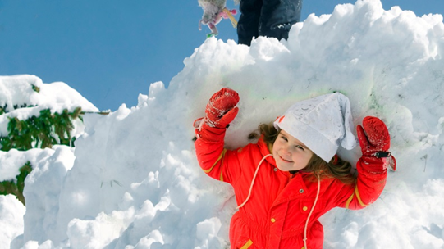

Воспитатель:
Маслакова Ю.В.
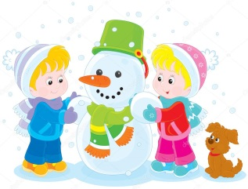

Игры около дома
Нельзя разрешать детям играть у дороги. Необходимо учить детей, что нельзя выбегать на проезжую часть.
Нежелательно валяться и играть в сугробах, которые находятся, например, под окнами домов или около подъезда. И, конечно, не позволяйте прыгать в сугроб с высоты. Неизвестно, что таит в нем пушистый снежок: под свежевыпавшим снегом может быть все что угодно: разбитые бутылки, камень либо проволока, может там оказаться и мусор.
Объяснить детям, что нельзя брать в рот снег, ледяные корочки, сосульки: в них много невидимой для глаз грязи и микробов, которые могут вызвать болезнь.
При игре в снежки надо рассказать ребенку, что кидаться в лицо нельзя, и вообще кидать нужно не с силой! И не позволять детям строить глубокие снежные туннели, которые могут обвалиться!

Осторожно, сосульки!
Важно обратить внимание ребёнка на сосульки и горы снега, свешивающиеся с крыш домов. Рассказать, чем они опасны и почему такие места надо, обходить стороной. Ребенок должен знать, что ни в коем случае нельзя заходить в огражденные зоны. Всегда обращать внимание на огороженные участки тротуаров и ни в коем случае не заходите в опасные зоны. Если во время движения по тротуару вы услышали наверху подозрительный шум – нельзя останавливаться, поднимать голову и рассматривать, что там случилось. Возможно, это сход снега или ледяной глыбы. Бежать от здания тоже нельзя. Нужно как можно быстрее прижаться к стене, козырек крыши послужит укрытием. Чтобы избежать травматизма, родителям необходимо научить своих детей соблюдению правил нахождения вблизи жилых домов и зданий.


Катание на санках, ледянках
Прежде чем ребенок сядет на санки, проверьте, нет ли в них неисправностей. Кататься на санках с горки нежелательно, лучше на ледянках. Объясните ребенку заранее, что на горке надо соблюдать дисциплину и последовательность. Вам необходимо самим убедиться в безопасности горки, поэтому перед катанием внимательно изучите местность. Спуск не должен выходить на проезжую часть. Нельзя разрешать ребенку кататься на санках, лежа на животе, он может повредить зубы или голову. Кататься на санках стоя нельзя! Опасно привязывать санки друг к другу.
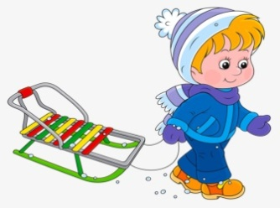

Дорогие мамы и папы! Уделяйте как можно больше времени прогулкам с вашими детьми! Ребёнок растет и развивается, а насколько прогрессирует его развитие, зависит только от вас. Ему необходим активный отдых и свежий воздух! Будьте здоровы!

